Procédure | Installation et configuration pour utilisation du CI en local  Exemple du CI-SanarSoft | Rédaction  P.S. Ndiaye | Date création  25.10.2019 | Référence  11PR.001
 |  |  | Dernière modif.  14/03/2022 | 5 Page (s)
Révision : Jean Le Fur
Mots clefs : guide d'installation, guide de configuration, procédure, Windows
Résumé : Guide d’installation du centre d’informations sous Windows; depuis l’installation des outils prérequis (JDK, WAMP, Apache-Tomcat…) jusqu’à la configuration des différents fichiers.
Outils à installer
Pour utiliser le centre d’informations en local il faut au préalable installer un certain nombre d’outils. Les outils prérequis sont : wampserver, Apache-tomcat, JDK.
- JDK (Java Development Kit)
Le JDK désigne un ensemble de bibliothèques logicielles de base du langage de programmation Java utilisé par le centre d’informations. Il existe plusieurs éditions de JDK, il convient à l’utilisateur de choisir la version qui lui convient. Après test sur plusieurs versions différentes, on peut affirmer sans risque que le CI est compatible aussi bien avec les versions antérieures qu’avec les nouvelles versions de JDK. On peut le télécharger via le JDK
- WampServer
WampServer est une plateforme de développement Web de Type WAMP, permettant de faire fonctionner localement des scripts PHP. Il n’est pas en soi un logiciel, mais un environnement comprenant trois serveurs, un interpréteur de script, ainsi que PhpMyadmin pour l’administration web des bases MySQL. On peut le télécharger via le lien WampServer.
- Editeur de texte
L’éditeur de texte permettra d’ouvrir certains fichiers de configuration. Aucune exigence n’est faite sur le choix de l’éditeur. Toutefois nous vous recommandons Notepad++ pour deux raisons : c’est gratuit et c’est un éditeur qui affiche lisiblement le code avec des couleurs différentes pour différencier le code du texte.

- Apache-Tomcat
Apache-Tomcat est un conteneur web libre de Servlets et JSP Java EE. Il faut télécharger le fichier .zip le décompresser puis le copier dans le répertoire C:\.

Configuration à réaliser

Configuration du serveur Tomcat
Après installation des outils, on passe à la configuration. Parfois la configuration exige de passer par ligne de commande en utilisant le cmd.
- WampServer
Ouvrir le dossier dénommé ‘Wamp’ dans le répertoire C:\. Dans ce dossier ouvrir le dossier ‘www’ et y copier le projet ‘CI_Mask-PHP-3.6’ qui est déjà configuré.
- Apache-Tomcat
Copier le dossier ‘ci-sanarsoft’ de la distribution dans le dossier ‘webapps’ de ‘apache-tomcat’ qu’on a décompressé dans le répertoire C:\ lors de l’installation des outils prérequis.
- Start.bat
La dernière configuration à faire est celle du fichier start.bat qui existe déjà. Le fichier en question est enregistré dans le dossier bin d’apache situé dans le répertoire C:\apache-tomcat-7.0.65\bin.
Pour faire la configuration on commence d’abord par exécuter cmd et le fichier start. Dans le cmd on tape la commande cd \. Ce qui nous fait entrer dans le répertoire C:\. A partir de là on tape la commande dir /x. Ainsi on a l’ensemble des dossiers situé dans ce répertoire.
Comme l’illustre l’image ci-après.
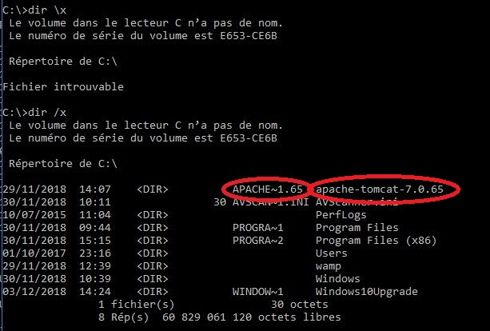Résultat des commandes ‘‘dir /x’’
Avant de continuer avec le cmd. On remplit le texte encerclé en rouge - qui donne la version d’apache qu’on a installé – dans le fichier start déjà ouvert juste à l’avant dernière ligne du code.
On a ce qui suit :
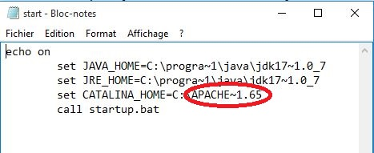
Modification dans le fichier start.txt
Après ceci sans fermer le fichier start on reprend avec le cmd en tapant la commande suivante : cd "Program Files".
Ce qui va permettre d’afficher l’ensemble des dossiers contenu dans le ‘‘programme files’’. Et si le JDK est bien installer, on aura parmi les dossiers du «Program Files» le dossier Java.
Comme l’illustre l’image suivante :
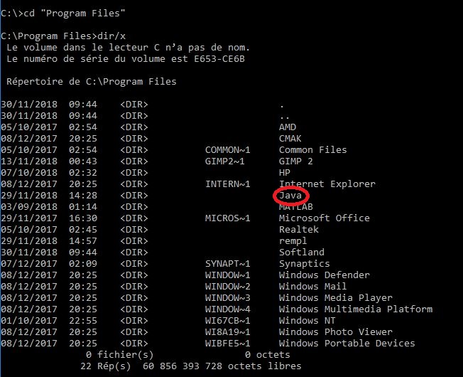
Résultat de la commande ‘‘cd "Program Files"’’
A partir de là on entre dans le dossier Java afin de pouvoir visualiser l’ensemble des dossiers qui sont dedans. Ainsi on tape la commande : cd java puis la commande : dir /x. Ce qui nous donnera le résultat suivant :
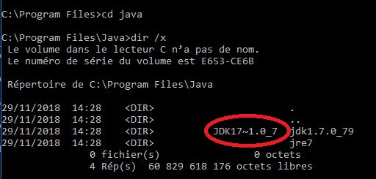
Résultat de la commande ‘‘cd java’’ puis de la commande ‘‘dir /x’’
On remplit le texte encerclé en rouge – qui est la version du JDK que l’on a installé - dans le fichier start ouvert précisément aux lignes 3 et 4 du code.
Comme l’illustre la figure suivante :
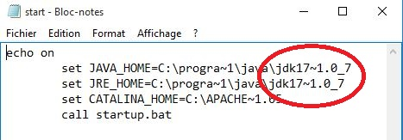
Modification à opérer dans le fichier start.txt 2éme et 3éme ligne
Dès lors les modifications faites on enregistre puis fermer le fichier. De même on peut fermer le cmd.
Résumé des commandes faites avec le cmd
- cd \
- dir /x
- cd "Program Files"
- cd java
- dir /x
- exit
Ceci fait on passe à présent à la configuration du mask.

Configuration du masque de saisie
- CI_Mask-PHP-3.6
Elle commence d’abord par modifier le fichier ‘‘settings’’ situé dans le répertoire C:\wamp\www\CI_Mask-PHP-3.6\config. La modification porte sur la 11ème ligne en remplaçant le nom de la base situé dans la balise <database> par le nom de la nouvelle base qu’on a créé.
- <database>nomDeMaBase</database>
Dans le même sillage aussi on modifie le fichier ‘parameters’ situé dans le répertoire suivant C:\apache-tomcat-8.5.47\webapps\CI-SanarSoft\WEB-INF\classes\data. La modification concerne également la 12ème ligne. C’est-à-dire le lien de connexion en changeant le nom de la base de données sur le lien de connexion par le nom de notre base dans la balise <BD>.
- <BD>jdbc:mysql://127.0.0.1:3306/nomDeMaBase</BD>
Une fois les configurations terminées et bien faites on pourra à travers le masque mettre en ligne mais en local les informations dans le CI.

